GE Option Lichtspiegel Beleuchtung beidseitig, 120x65x3,5cm

Geberit

Eigenschaften

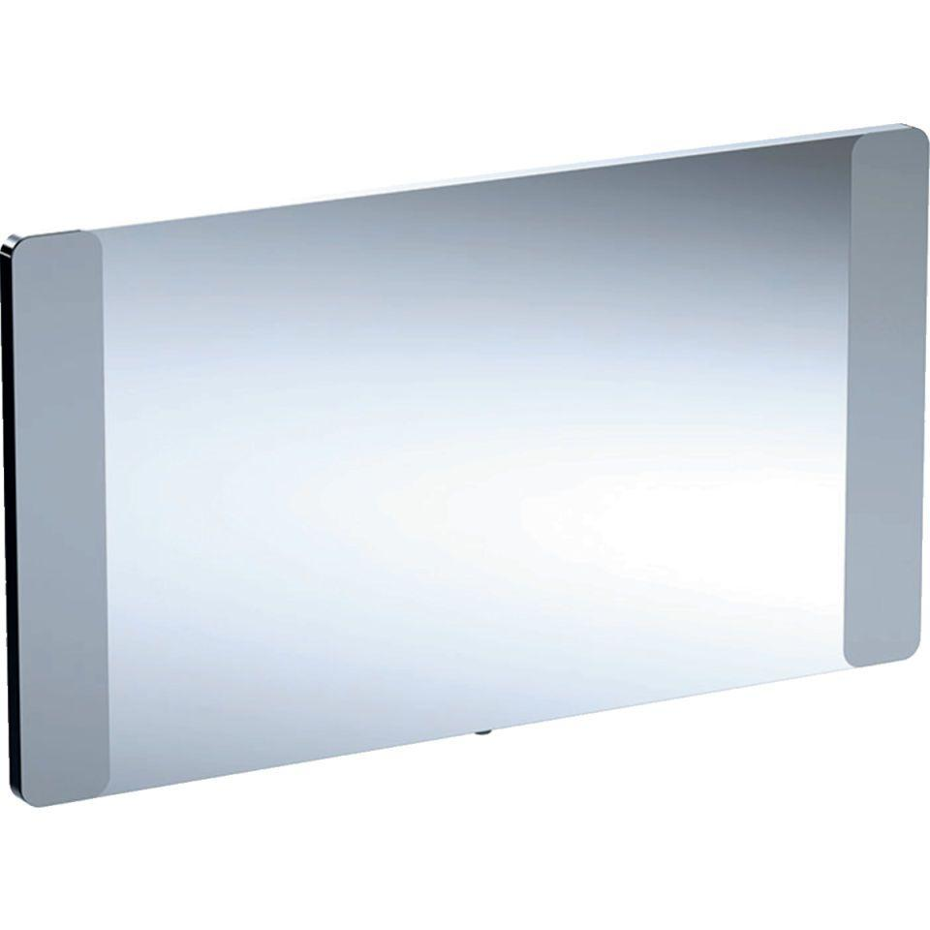

GTIN:

4022009327632

HAN:

819220000

Farbton

silber

Form

rechteckig

Montageart

Wand

Oberfläche

glänzend

Produkt

Wandspiegel

Werkstoff

Glas, Stahl

Breite (mm)

1.200,00

Höhe (mm)

650,00

Stärke (mm)

30,00

Tiefe (mm)

35,00

Elektrischer Anschluss

Anschlussklemmen

Schutzart (IP)

IP44

Schutzklasse

I

Mit Befestigungsmaterial

ja